北京化工大学2008——2009学年第一学期
《微型计算机原理》(测控)期末考试试卷
课程代码 | C | S | E | 2 | 2 | 7 | 0 | 0 | D
班级： 姓名： 学号： 分数：

题号 | 一 | 二 | 三 | 四 |  | 总分
得分

一、填空题（本题1×25＝25分）
1.设x=＋77, y=－81, 计算机字长n = 8, 则：
[y]原= B [y]补= B
[y]反= B [x+y]补= B
2.将25.16Q转换为二进制数是 B。
3. I/O接口电路与系统总线相连接时，需要遵循 原则。
4.在8086 CPU的中断向量表的逻辑地址0000:0020H开始的存放如下数据：
1FH,22H,43H,4DH,40H,30H,20H,10H,5FH,66H,75H,45H,80H,70H,60H,50H
则地址24H对应的中断源的中断类型号是________，中断向量是____ ____ H。
5. 8086系统的存储器按段进行划分，每个段的容量是多大 。
6.当复位信号(RESET)为高电平时,8086 CPU会结束当前操作，并初始化内部寄存器，然后从逻辑地址 H开始执行程序。
7.微处理器8086利用 引脚采用正跳变边沿触发方式输入外部中断请求信号。
8.假设数据是1001101，则采用奇校验，奇校验码是__
9.8086系统的中断向量表在内存的物理地址范围是 H。
10.指出下列各指令中操作数的寻址方式
(1) AND [BP+SI], BX
源操作数 ,目标操作数
(2) MOV BYTE PTR[BX], 0
源操作数
11.求物理地址
已知 CS=E2A5H, DS=903AHH, ES=3CDFH
SS=1000H, SP=2CB0H, IP=76C5H
(1) 下一条要取出的指令物理地址为 H
(2) 指令 ADD [100H],AL；目标操作数物理地址为 H
12. 规则字是指存放在 地址的字。
13. 8086系统中，I/O端口采用独立编址，区分存储器与I/O端口地址的CPU引脚信号是 。
13.用一条指令完成下列各功能。
(1) 将AX的最高位及最低位清零，其余位不变

(2) 内存地址1000H的字节单元D7、D2两位取反，其余位不变

14．用2条指令实现将BX、AX中的32位数值左移一位。

15．系统总线按一定规律变化实现一种基本操作的过程称为 ，它一般由四个时钟周期构成。
二、选择题，将选项填到下表中（本题1×15＝15分）
1 | 2 | 3 | 4 | 5 | 6 | 7 | 8 | 9 | 10 | 11 | 12 | 13 | 14 | 15

1. 微型计算机中的Cache存在于：
A.CPU内部 B.CPU外部 C. 外设中 D. 包括A和B
2.中断响应发生在：
A.暂停当前指令去响应 B.当前指令执行完响应
C.循环指令完成后响应 D.主程序完成后响应
3.以下指令对状态标志有影响的是：
A. LODSB B. JMP XLU
C. SCASW D. PUSH AX
4.微处理器8086的指令流队列位于_______。
A.BIU中 B.EU中 C.BIU和EU之间 D.都不是
5.下面4条指令中，有几条指令执行后不会改变目的操作数?
TEST AL,BL
AND AL,BL
CMP AL,BL
XCHG AL,BL
A.1 B.2 C.3 D.4
6. 下列指令中正确的是：
A. OUT AX, 80H B. SHL AX, CL
C. LEA AX, BX D. MOV AL, SI
7. 8086具有地址数据复用引脚AD0－AD15，访问存储器时为了将地址线和数据线分开，需要使用哪个CPU引脚信号：
A. HOLD B. ALE C.ALC D. MN/MX
8.已知存储器芯片的容量是256K×4，则正确的是：
A.数据线8根，地址线16根 B.数据线4根，地址线64根
C.数据线4根，地址线18根 D.数据线8根，地址线32根
9.已知某个中断源的中断类型码是8，则中断向量是：
A.20H，21H，22H，23H B.20H地址对应的双字 C.20H地址取出的2个字节 D.20H
10.下列叙述错误的是：
A.堆栈操作以字为单位
B. BX, DI可以作间址寄存器
C.中断向量的地址就是中断服务程序的入口地址
D.下一条要执行的指令的地址存放在CS:IP中
11.下列叙述正确的是：
A. BP作间址寄存器时，默认的段寄存器是DS
B. 8086内部的地址加法器是16位
C. CPU的主频越高，证明CPU与二级缓存和系统内存交换速度越快
D. 当执行转移和调用指令时，8086内部的指令流队列中的内容将失效。
12.下列叙述正确的是：
A. 静态RAM的基本结构是由单稳态电路组成
B. 动态RAM采用电容存储信息
C. 静态RAM需要定期进行刷新
D. 动态RAM由双稳态电路组成
13．中断系统中使用的指令CLI功能是： 。
A、开放所有可屏蔽中断 B、禁止所有可屏蔽中断
C、屏蔽低优先级中断 D、允许高优先级中断
14．采用DMA传送数据时，数据传送过程是由 控制的。
A、软件 B、CPU C、CPU+软件 D、 DMAC
15．中断向量的地址是：__ __ _。
A、 子程序入口地址 B、 中断服务程序入口地址
C、中断服务程序入口地址的地址 D、中断返回地址

三、编程和读程题（25分）
1. 下列程序执行后，写出运行结果(8分)
DATA SEGMENT
ORG 2000H
STR1 DB ‘12VIK6md,?34udm’
COUNT EQU $-STR1
STR2 DB 50 DUP(?)
NUM DB ?
DATA ENDS
CODE SEGMENT
ASSUME CS:CODE,DS:DATA
MAIN PROC FAR
START:MOV AX,DATA
MOV DS,AX
LEA SI,STR1
LEA DI,STR2
MOV CX,COUNT
MOV DL,0
CLD
CHECK:LODSB
CMP AL,’A’
JB NEXT
CMP AL,’Z’
JA NEXT
MOV [DI],AL
INC DI
INC DL
NEXT: LOOP CHECK
MOV NUM,DL
MOV AH,4CH
INT 21H
MAIN ENDP
CODE ENDS
END START
该程序运行后：
(1)CX= H (2) DL= H (3)DI= H
(4)简要说明该程序的功能

。
2．(3分)下列指令执行后，
MOV AX,136CH
MOV BX,855AH
SUB AX,BX
(AX)= H SF= CF= ZF= OF=
3．(4分)
LEA BX,BUF
MOV AX,0
MOV DL,0
MOV CX,[BX]
CHECK: INC BX
CMP BYTE PTR[BX],0
JNG NEXT
ADD AL,[BX]
ADC AH
INC DL
NEXT: LOOP CHECK
假设从BUF开始的存储单元存放的数据依次为06H，13H，87H,32H,56H,90H,78H,0A0H,35H,0B3H，
则上述指令执行后：
AL＝ H DL＝ H
4．(10分)已知内存数据区自1500开始存有20个带符号字数据，编程求其中的最大值及其地址，并将其分别存放于MAX和MAXADDR单元。要求编写完整的汇编语言程序。

四、综合题（35分）
1. (12分)已知有8K×4 RAM芯片若干，用这些芯片组成64K×8内存储器，设CPU地址线为16根，数据线8根，采用74LS138译码器，问：
(1)共需8K×4 RAM芯片多少片？需片内地址线多少根？片选地址线多少根？
(2)芯片从第一组到最后一组的地址按照从小到大顺序排列，求出第二组及最后一组芯片的地址范围。
(3)画出第三组芯片与CPU连接图。要求画出数据线、片内地址线、片选地址线、译码片选线、WE线，并且在用到的每个芯片上标注具体的名称（例如A0等等）。

CPU
74LS138
RAM
RAM

2. IBM PC计算机与SRAM连接方式见下图， 分析并求出芯片6116A的地址范围？是否存在地址重叠？如果有重叠，求出重叠地址的范围？（3分）
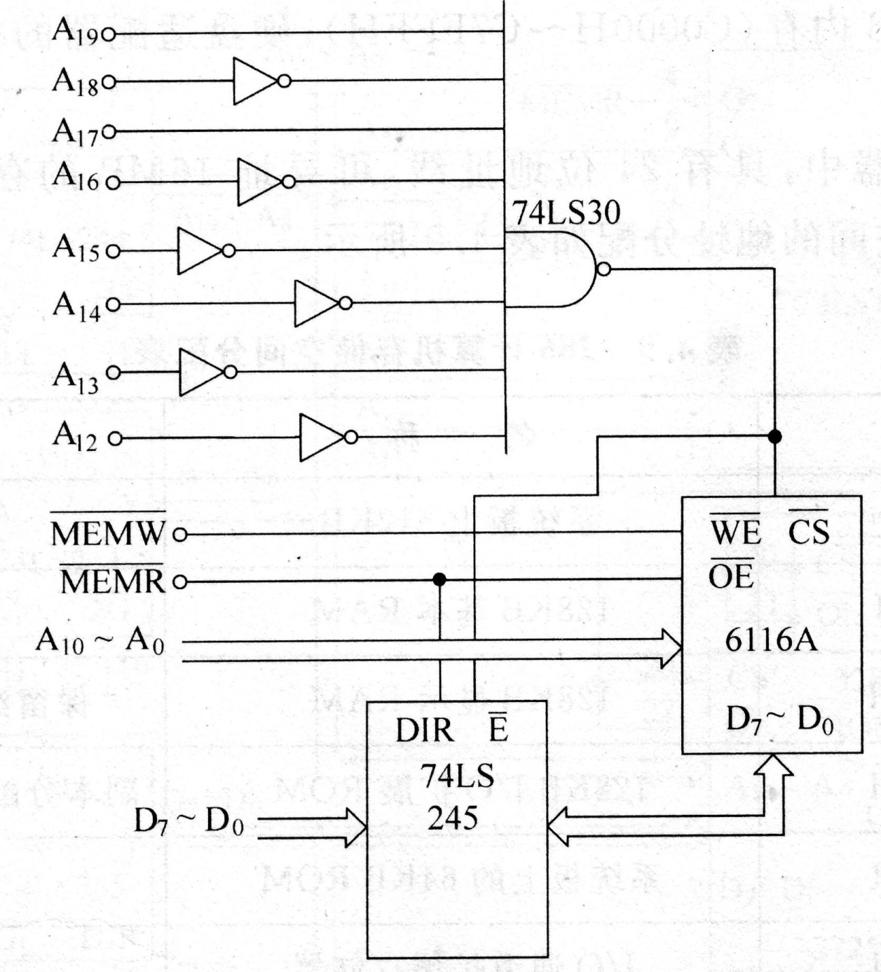
3. (12分)设IBM PC机接有一片8259A(端口地址为80H和81H)，管理8个中断源，采用正常完全嵌套方式，普通EOI方式，中断请求高电平有效，优先级固定，IRR0最高，IRR7最低， IRR0的中断类型码为50H，由于某种原因，IRR2和IRR6被屏蔽。现已知IR3引脚有中断请求，该中断请求要求在显示器上显示一个字符串”This is a IR3 interrupt.”写出完整的程序，包括主程序(主要有初始化程序，修改中断向量表等)和中断服务程序。
DOS功能调用(INT 21h)提示：
显示单个字符：功能号6号，参数要求:DL中存放被显示字符的ASCII码。
显示字符串：功能号9号，参数要求：DS：DX指向要显示字符串的首地址。
4．(8分)设有一片8255A，端口地址为18F0H~18F3H，A口工作在方式1，输入，B口、C口均工作在方式0，B口输出、C口输入，B口连接的外设，采用查询方式输出数据，PC3作状态位，PC3＝1表示外设忙；
(1)写8255A初始化程序。
(2)写程序段将内存1800H开始的十个字节数据输出至B口。
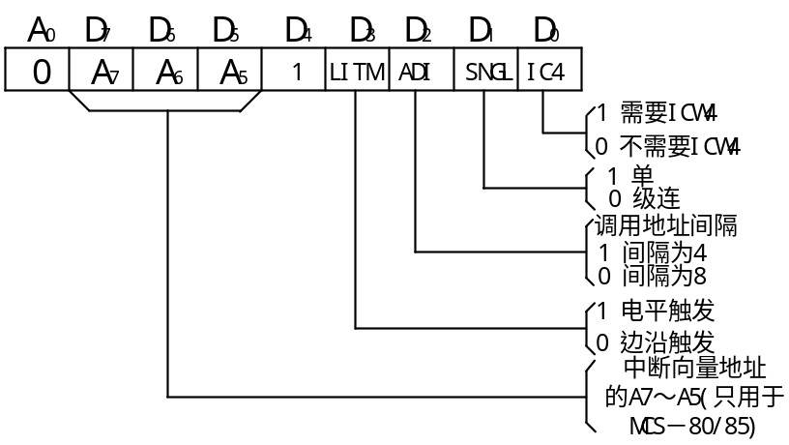
ICW1的控制字格式及功用
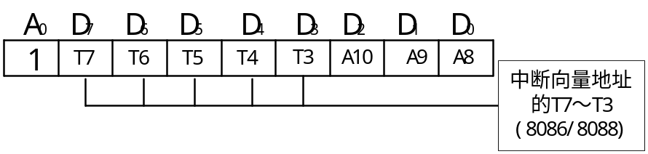
ICW2的控制字格式及功用
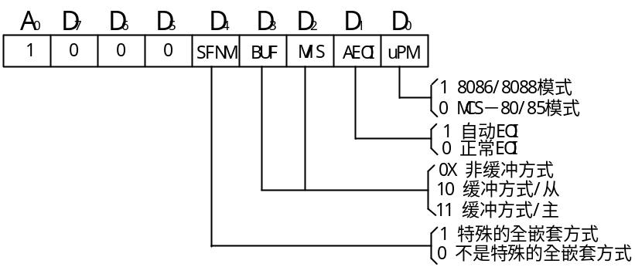
ICW4控制字格式及功用
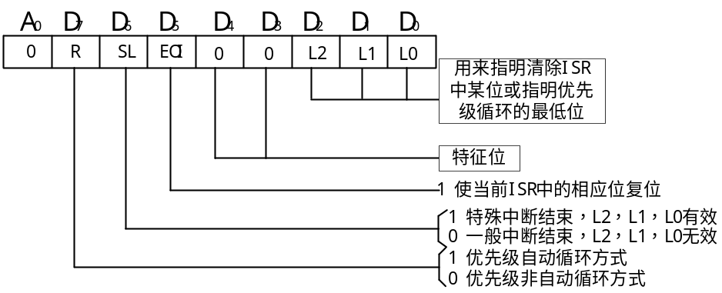
OCW2控制字格式及功能

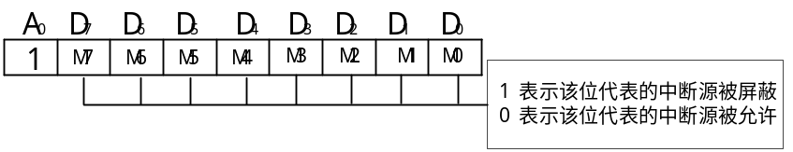

OCW1控制字格式

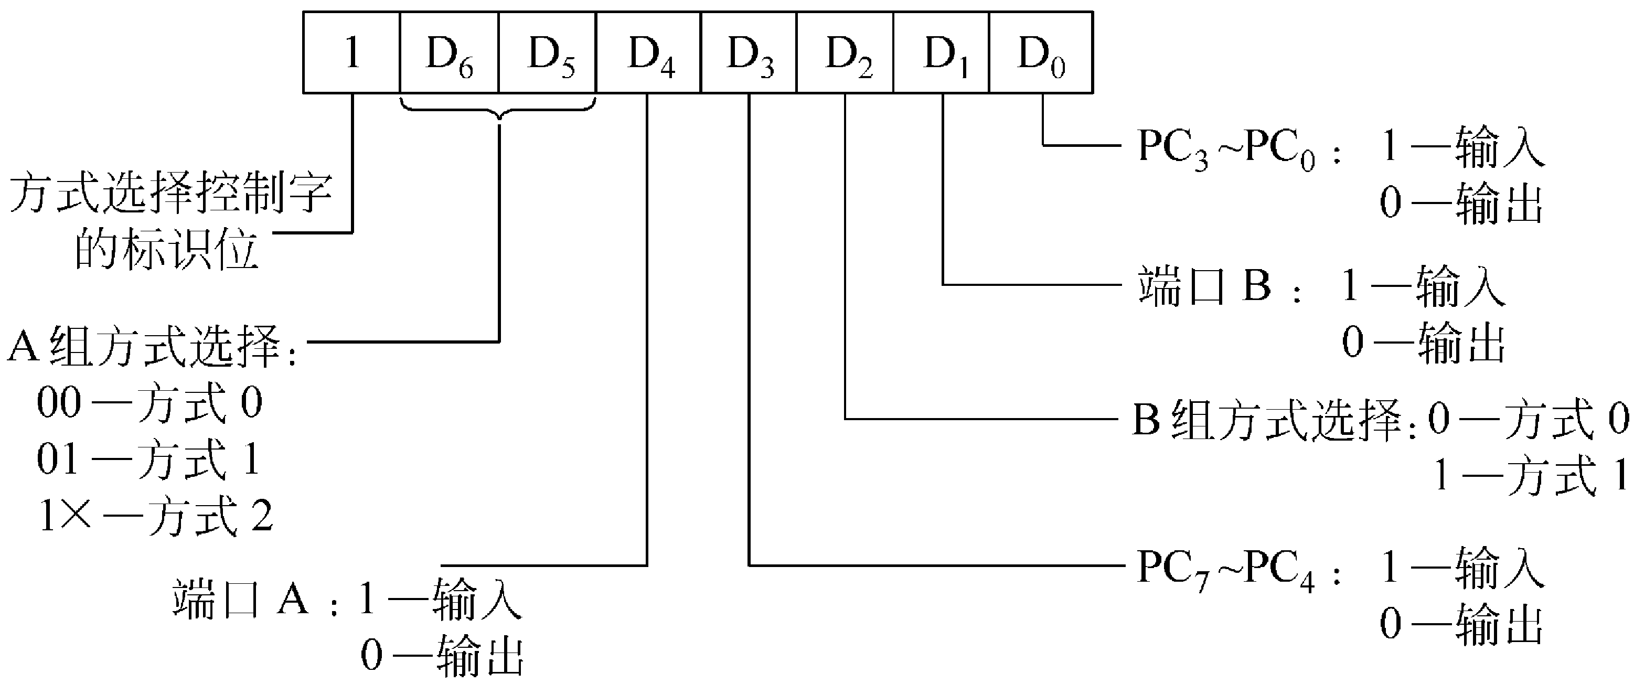

8255 工作方式命令字

